Перечень условных сокращений
ГВЭ-9 | Государственная итоговая аттестация по образовательным программам основного общего образования в форме государственного выпускного экзамена
ГВЭ-11 | Государственная итоговая аттестация по образовательным программам среднего общего образования в форме государственного выпускного экзамена
ГИА-9 | Государственная итоговая аттестация по образовательным программам основного общего образования
ГИА-11 | Государственная итоговая аттестация по образовательным программам среднего общего образования
ЕГЭ | Государственная итоговая аттестация по образовательным программам среднего общего образования в форме единого государственный экзамен
ИРР | Информационно-разъяснительная работа
КИМ | Контрольные измерительные материалы
Министерство | Министерство образования и науки Донецкой Народной Республики
МОУО | Органы местного самоуправления, осуществляющие управление в сфере образования
ОО | Образовательная организация
ППЭ | Пункт проведения экзамена
Участники  ГИА-11 | Обучающиеся 11-х классов, не имеющие академической задолженности, в том числе за итоговое сочинение (изложение), и в полном объеме выполнившие учебный план или индивидуальный учебный план (имеющие годовые отметки по всем учебным предметам учебного плана за каждый год обучения по общеобразовательной программе среднего общего образования не ниже удовлетворительных)
Участники  ГИА-9 | Обучающиеся 9-х классов, не имеющие академической задолженности, и в полном объеме выполнившие учебный план или индивидуальный учебный план (имеющие годовые отметки по всем учебным предметам учебного плана за каждый год обучения по общеобразовательной программе основного общего образования не ниже удовлетворительных), получившие «зачет» по итоговому собеседованию по русскому языку в 9-х классах
ФГБНУ «ФИПИ» | ФГБНУ «Федеральный институт педагогических измерений»

Подробную информацию по вопросам ГИА-11 можно получить:

Ответственный за проведение ГИА в МОУО
Кондратьева Елена Ивановна, +7 949 309 79 18
(ФИО) ( телефон)
Ответственный за проведение ГИА в МБОУ «Гимназия им. Г.Т. Берегового г. Енакиево»
Панченко Инна Васильевна, +7 949 520 16 39
(ФИО) (телефон)

Интернет-ресурсы для участников ГИА

Официальный информационный портал
ЕГЭ
Федеральный сервис просмотра бланков ответов участников ЕГЭ
http://checkege.rustest.ru
Федеральная служба по надзору в сфере образования и науки
http://obrnadzor.gov.ru
«Навигатор ГИА» (для подготовки к ЕГЭ)
http:// obrnadzor.gov.ru/navigator-gia

ФГБНУ «Федеральный институт педагогических измерений»
http://fipi.ru
Министерство образования и науки Донецкой Народной Республики
http://mondnr.ru

Телефон «горячей линии»
в Донецкой Народной Республике
+7(949) 523-78-79

Итоговое сочинение (изложение)

Итоговое сочинение (изложение) – условие допуска к ГИА выпускников 11-х классов. Таким образом, написание итогового сочинения (изложения) является обязательным для выпускников текущего учебного года.
Для участия в итоговом сочинении (изложении) обучающиеся 11-х классов подают заявление в свои образовательные организации.
Итоговое сочинение проходит в пунктах, определенных Министерством образования и науки донецкой Народной Республики (на базе образовательных организаций).
В 2023/24 учебном году итоговое изложение будет проводиться с использованием текстов из Банка изложений, содержащем более 300 текстов.
Работа представляет собой написание сочинения на одну из тем, которые использовались в прошлые годы. В каждый комплект тем итогового сочинения будут включены по две темы из каждого раздела банка:
Темы 1,2 «Духовно-нравственные ориентиры в жизни человека».
Темы 3,4 «Семья, общество, отечество в жизни человека».
Темы 5,6 «Природа и культура в жизни человека».
Темы становятся общедоступными только в день проведения итогового сочинения (изложения).
Результатом итогового сочинения (изложения) является «зачет» или «незачет». Для участников, которые получат «незачет», предусмотрена возможность пересдачи.

Формы ГИА-11:
- Единый государственный экзамен (ЕГЭ) с использованием контрольных измерительных материалов (КИМ), представляющих собой комплексы заданий стандартизированной формы, а также специальные бланки для оформления ответов на задания для обучающихся, планирующих поступление на обучение по программам бакалавриата и программам специалитета в образовательные организации высшего образования по результатам ЕГЭ.
- Государственный выпускной экзамен (ГВЭ-11) с использованием текстов, тем, заданий и билетов для обучающихся, планирующих поступление на обучение по программам бакалавриата и программам специалитета в образовательные организации высшего образования на основании результатов вступительных испытаний, проводимых организациями самостоятельно.
- ГИА-11 в форме промежуточной аттестации – для участников с ограниченными возможностями здоровья, детей-инвалидов и инвалидов, при наличии соответствующих документов).

ВАЖНО!
В 2023/24 учебном году выпускники 11-х классов общеобразовательных организаций Донецкой Народной Республики проходят ГИА в форме ЕГЭ или ГВЭ
по собственному выбору
Право на прохождение ГИА-11 В ФОРМЕ ПРОМЕЖУТОЧНОЙ АТТЕСТАЦИИ имеют только обучающиеся с ограниченными возможностями здоровья, дети-инвалиды и инвалиды при наличии соответствующих медицинских документов
Выпускники с ограниченными возможностями здоровья, согласно их медицинским показаниям, могут проходить ГИА в форме ГВЭ-11 или ЕГЭ. При этом продолжительность экзаменов, а также итогового сочинения (изложения) увеличивается на 1,5 часа. Для лиц, имеющих соответствующее заключение медицинской организации, экзамены и итоговое сочинение (изложение) могут по их желанию проводиться в устной форме.

От прохождения ГИА-11 по соответствующему предмету ОСВОБОЖДАЮТСЯ:
- выпускники текущего учебного года – победители или призеры заключительного этапа всероссийской олимпиады школьников;
- члены сборных команд Российской Федерации, участвовавших в международных олимпиадах и сформированных в порядке, устанавливаемом Министерством просвещения Российской Федерации.


К ГИА-11 допускаются:

- обучающиеся, не имеющие академической задолженности, получившие результат «зачет» за итоговое сочинение (изложение), имеющие годовые отметки по всем учебным предметам за каждый год обучения по образовательной программе среднего общего образования не ниже оценки «3».
- К прохождению ГИА по учебным предметам, освоение которых завершилось ранее, допускаются обучающиеся 10-11 классов, имеющие годовые отметки не ниже удовлетворительных по всем учебным предметам учебного плана за предпоследний год обучения.
- Обучающиеся, освоившие образовательные программы среднего общего образования в форме самообразования или семейного образования, вправе пройти экстерном ГИА-11 в образовательной организации. Такие обучающиеся допускаются к ГИА-11 при условии получения ими отметок не ниже оценки «3» на промежуточной аттестации и результата «зачет» за итоговое сочинение (изложение).

Выбор учебных предметов для сдачи ГИА-11

ЭКЗАМЕНЫ, ОБЯЗАТЕЛЬНЫЕ ДЛЯ ОБУЧАЮЩИХСЯ,
СДАЮЩИХ ЕГЭ
- Русский язык (в форме ЕГЭ)
- Математика (в форме ЕГЭ –
базовый или профильный уровень)

ПРЕДМЕТЫ ПО ВЫБОРУ
(в зависимости от выбранного вуза и специальности)
- Физика  - Химия  - Биология | - География  - История  - Обществознание | - Информатика и ИКТ  - Литература  - Иностранные языки
(Экзамен по иностранным языкам содержит письменную и устную части, устная часть (раздел «Говорение») сдается ОБЯЗАТЕЛЬНО)

ЭКЗАМЕНЫ, ОБЯЗАТЕЛЬНЫЕ ДЛЯ ОБУЧАЮЩИХСЯ,
СДАЮЩИХ ГВЭ-11
- Русский язык
- Математика

Действия обучающихся в день проведения ГИА-11

Явиться на пункт проведения экзаменов (ППЭ) в 09:00 (адрес ППЭ выпускник узнает из уведомления, которое выдается в ОО) с:
- документом, удостоверяющим личность (паспортом);
- черными гелевыми ручками;
- разрешенным для использования на экзамене по предмету дополнительным оборудованием;
- водой и лекарствами (при необходимости).
Найти свои ФИО и номер аудитории в списке распределения участников по аудиториям (перед входом в ППЭ).
Оставить личные вещи (кроме ручек, документа, удостоверяющего личность, воды, лекарств (при необходимости)) в специально отведенном месте.
При входе в ППЭ предъявить организатору документ, удостоверяющий личность.
В сопровождении организатора пройти в аудиторию и занять место строго в соответствии с распределением.
Внимательно прослушать инструктаж в аудитории (как правильно вносить ответы в бланки, как исправить ошибочно внесенный ответ, какой ручкой пользоваться, сколько времени отводится, чем можно пользоваться, когда и где можно будет узнать результаты экзамена, сроках подачи апелляций и т.д.)
Получить от организатора в аудитории комплект, состоящий из бланка регистрации, бланков ответов, заданий и черновиков (на ЕГЭ по иностранным языкам (раздел «Говорение») черновики не выдаются).
По завершении выполнения работы сдать организатору весь комплект материалов, покинуть аудиторию и ППЭ.

Обеспечение порядка
и информационной безопасности в ППЭ
На информационных стендах рекомендуется размещать следующие материалы:
Информационные плакаты Рособрнадзора |  | Предупреждающие таблички
по мере  разработки материалов |  | 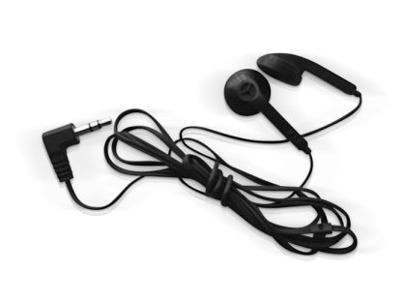 | 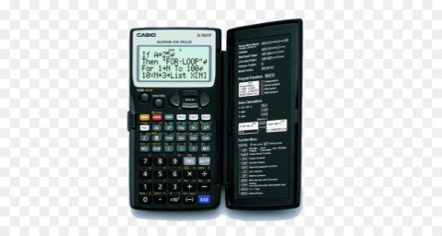
 |  | 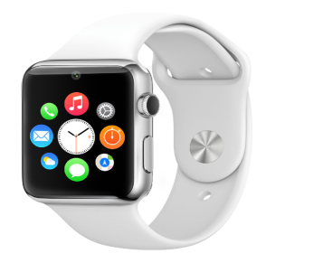 | 
 |  | ППЭ будут оснащены системами видеонаблюдения (только ППЭ ЕГЭ)
 |  | ППЭ будут оснащены ручными металлоискателями (только ППЭ ЕГЭ)
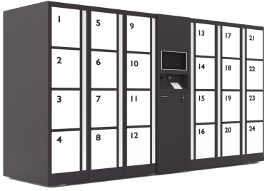 |  | Перед входом в ППЭ будет выделено  место для личных вещей
Результаты ГИА-11
Результаты ГИА-11 признаются удовлетворительными, если участник ГИА в форме ЕГЭ по русскому языку и по математике набрал количество баллов не ниже минимального, определяемого Рособрнадзором.
Участник ГИА-11 в форме ГВЭ по русскому языку и математике получил результаты не ниже отметки «3» по пятибалльной шкале оценивания, определяемой Рособрнадзором.
Ознакомиться с результатами ГИА-11 Вы можете:
На официальном информационном
портале ЕГЭ www.checkege.rustest.ru:
- с результатами ЕГЭ
- с изображениями бланков записи итогового сочинения (изложения)
- с изображениями бланков ответов по предметам в форме ЕГЭ

В своих образовательных организациях:
- С утвержденными результатами ГИА-11

Как и в каких случаях подается апелляция?
При проведении ГИА-11 предусмотрена возможность подачи участником экзамена апелляции:

- о нарушении порядка проведения экзаменов в отношении участника ГИА;
- о несогласии с выставленными баллами.
Апелляции обучающихся, участвующих в ГИА принимаются и рассматриваются апелляционной комиссией Донецкой Народной Республики.
На информационных стендах рекомендуется размещать следующие материалы:
Информационный плакат Рособрнадзора | Форма подачи апелляции о нарушении порядка ГИА | Формы подачи апелляции о несогласии с баллами
По мере разработки материалов | По мере поступления документов | По мере поступления документов

